OPEN JOURNAL  SYSTEMS  ISSN:2237-2202 | Available on line at Directory of Open Access Journals  Journal of Hyperspectral Remote Sensing v.16, n.1 (2026) 001-14  www.periodicos.ufpe.br/revistas/jhrs | Journal of Hyperspectral Remote Sensing  www.ufpe.br/jhrs

Gestão dos recursos hídricos: uma análise da qualidade da água na bacia do Tapacurá - PE

Ione Maria Marques Santos*, Gabriel Henrique Santos da Silva**, Carlos Henrique Jacinto da Silva***, Mirelly de Moraes Andrade****, Miguel Jorge do Nascimento*****, Bianca Renata Ferreira da Silva******, Josiclêda Domiciano Galvincio*******

*Universidade Federal de Pernambuco - UFPE, Recife, Pernambuco, Brasil.
E-mail: ione.marques@ufpe.br
**Universidade Federal de Pernambuco - UFPE, Recife, Pernambuco, Brasil.
E-mail: gabriel.hssilva@ufpe.br
***Universidade Federal de Pernambuco - UFPE, Recife, Pernambuco, Brasil.
E-mail: carlos.jacintosilva@ufpe.br,
****Universidade Federal de Pernambuco - UFPE, Recife, Pernambuco, Brasil.
E-mail: moraes.andrade@ufpe.br
*****Universidade Federal de Pernambuco - UFPE, Recife, Pernambuco, Brasil.
E-mail: miguel.jnascimento@ufpe.br
******Universidade Federal de Pernambuco - UFPE, Recife, Pernambuco, Brasil.
E-mail: bianca.renata@ufpe.br
*******Universidade Federal de Pernambuco - UFPE, Recife, Pernambuco, Brasil.
E-mail: josicleda.galvincio@ufpe.br
Received 6 January2025; accepted 20 May 2025
RESUMO
A água é um recurso essencial para a vida, a economia e o equilíbrio ambiental, mas a crescente pressão antrópica sobre os corpos hídricos compromete sua disponibilidade e qualidade. Este estudo tem como objetivo analisar a qualidade da água na bacia do Rio Tapacurá, em Pernambuco, integrando a abordagem quanti-qualitativa e utilizando dados do Sistema de Unidades de Resposta Hidrológica para Pernambuco (SUPer, 2016). Foram selecionados como base os três parâmetros do Índice de Qualidade da Água (IQA): oxigênio dissolvido, fósforo total e nitrogênio total, confrontados com os limites estabelecidos pela Resolução CONAMA nº 357/2005. Os resultados indicaram que os níveis de oxigênio dissolvido permaneceram abaixo do padrão legal, ≥ 5 mg/L, durante os primeiros oito meses do ano, enquanto os fósforo ( acima de ≤ 0,030 mg/L ) e nitrogênio (acima de ≤ 1,2 mg/L ) apresentaram concentrações elevadas, especialmente nos meses de maior precipitação, favorecendo processos de eutrofização e afetando a biota aquática. As fontes de poluição identificadas incluem esgotos domésticos, efluentes industriais e agrícolas, além de lixões irregulares. Os achados reforçam a necessidade de uma gestão integrada da bacia, com monitoramento contínuo e aplicação de instrumentos tecnológicos e legais para mitigação dos impactos, destacando a importância de estratégias preditivas para garantir a sustentabilidade hídrica.
Palavras-chave: Gestão hídrica, Governança da água, IQA, Bacia hidrográfica.

Water Resources Management: An Analysis of Water Quality in the Tapacurá Basin - PE

ABSTRACT
Water is an essential resource for life, the economy, and environmental balance, but the growing anthropogenic pressure on water bodies compromises their availability and quality. This study aims to analyze water quality in the Tapacurá River Basin, in Pernambuco, integrating a quantitative and qualitative approach and using data from the Hydrological Response Units System for Pernambuco (SUPer, 2016). Three parameters from the Water Quality Index (WQI) were selected: dissolved oxygen, total phosphorus, and total nitrogen, compared to the limits established by CONAMA Resolution No. 357/2005. The results indicated that dissolved oxygen levels remained below the legal standard (≥ 5 mg/L) during the first eight months of the year, while phosphorus (above ≤ 0.030 mg/L) and nitrogen (above ≤ 1.2 mg/L) showed high concentrations, especially in months of greater rainfall, favoring eutrophication processes and affecting aquatic biota. The identified pollution sources include domestic sewage, industrial and agricultural effluents, as well as irregular dumps. The findings reinforce the need for integrated basin management, with continuous monitoring and the application of technological and legal instruments to mitigate impacts, highlighting the importance of predictive strategies to ensure water sustainability.
Keywords: Water resources management, Water governance, WQI, Watershed.

1. Introdução

A água é um recurso natural essencial para a manutenção da vida, o desenvolvimento econômico e o equilíbrio ambiental. No entanto, a crescente pressão sobre os corpos hídricos, resultante do avanço urbano, da expansão agrícola e da atividade industrial, tem comprometido a disponibilidade e a qualidade da água em diversas regiões do Brasil. Nesse contexto, torna-se fundamental adotar estratégias eficazes de gestão hídrica e de governança territorial da água, capazes de integrar diferentes usos e garantir a sustentabilidade dos recursos hídricos.
De acordo com Goulart e Callisto (2003), a expansão urbana nas últimas décadas tem intensificado a pressão das atividades humanas sobre os recursos naturais. Ainda para os autores praticamente todos os ecossistemas do planeta sofrem algum tipo de impacto direto ou indireto causado pelo homem, como a poluição de corpos d’água, desmatamento, contaminação do lençol freático e introdução de espécies não nativas, resultando na redução da diversidade de habitats e na perda da biodiversidade.
Ademais, o fornecimento de serviços de abastecimento de água apresenta maior abrangência nas regiões Sudeste e Sul, reduzindo-se progressivamente nas regiões Nordeste e, sobretudo, Norte, onde se observam os menores índices (Brasil, 2006). Essa desigualdade também ocorre entre áreas urbanas e rurais, favorecendo os centros urbanos em relação ao campo, bem como entre municípios mais populosos e aqueles de menor porte. Dentro das próprias cidades, a cobertura tende a ser mais ampla nas áreas centrais e menos efetiva nas periferias.
Para Tundise (p. 31, 2006) “ (...) a implementação de um processo de gestão integrada, preditiva e no âmbito de bacia hidrográfica pressupõe que, além de uma organização institucional e legislação adequadas, seja necessário um suporte tecnológico para promover avanços consolidados e substanciais”.
A partir disso, os instrumentos utilizados para subsidiar a gestão e o monitoramento da qualidade das águas superficiais no Brasil, destaca-se o Índice de Qualidade da Água (IQA). Criado pela National Sanitation Foundation (NSF) na década de 1970 e posteriormente adotado no Brasil pela Companhia Ambiental do Estado de São Paulo (CETESB), o IQA tornou-se referência nacional para a avaliação da água bruta destinada ao abastecimento público. Ele é calculado a partir de nove parâmetros físico-químicos e biológicos, sendo amplamente aplicado em programas de monitoramento ambiental e em estudos científicos.
Para Goulart e Callisto (2003) a análise de impactos em ecossistemas aquáticos tradicionalmente se baseia na medição de variáveis físicas, químicas e microbiológicas, sendo essencial para classificar rios e córregos quanto à qualidade da água e aos padrões de potabilidade e balneabilidade.
A realização deste estudo justifica-se pela relevância da bacia do Rio Tapacurá, que integra a bacia do Rio Capibaribe e abastece diversos municípios da região, desempenhando papel importante na manutenção de ecossistemas aquáticos e na oferta de água para usos múltiplos. Contribuindo diretamente para o abastecimento da Região Metropolitana do Recife. Entretanto, essa bacia sofre pressões decorrentes do lançamento de efluentes domésticos e industriais, bem como do escoamento superficial de áreas agrícolas, o que pode comprometer a qualidade da água e favorecer processos como a eutrofização.
A avaliação da qualidade da água por meio do Índice de Qualidade da Água (IQA) permite identificar impactos ambientais, como a eutrofização causada pelo excesso de nutrientes, e fornece subsídios para a implementação de políticas de gestão integrada e sustentável. Além disso, ao investigar a relação entre variabilidade climática, poluição e parâmetros de qualidade da água, o estudo contribui para estratégias preventivas que visam proteger o ecossistema aquático e garantir água de qualidade para diferentes usos na região.
A análise busca compreender a relação entre variabilidade climática e qualidade hídrica, além de discutir as implicações para a gestão dos recursos hídricos e para a governança territorial da água na região. Diante desse cenário, o presente trabalho tem como objetivo analisar a qualidade da água na bacia do Rio Tapacurá tendo como base o IQA, com ênfase no oxigênio dissolvido, fósforo total e nitrogênio total, tomando como referência os limites estabelecidos pela Resolução CONAMA nº 357/2005.

2. Gestão hídrica no Brasil
A gestão hídrica no Brasil é de extrema relevância, considerando a importância para os ecossistemas, desenvolvimento econômico e manutenção da saúde pública. Historicamente, o país enfrentou problemas com a distribuição, o uso e a conservação desses recursos hídricos. Esses problemas se deram em decorrência do crescimento populacional, das instalações das indústrias e da expansão urbana. É necessário compreender o processo histórico de regulamentação e gestão para analisar de que forma o país busca equilibrar os interesses não só sociais, mas também ambientais e econômicos.
Como descrito por Pizella (2015, p. 636 ), o “ (...) marco inicial da política hídrica brasileira é o Código das Águas de 1934, elaborado em um período de florescimento do setor industrial no país e tendo por objetivo principal a regulação do uso das águas doces superficiais para a hidroeletricidade”. Assim, o Código das Águas, estabelecido por meio do Decreto Federal 24.643/1934, também foi responsável por pautar o uso da água para necessidades especiais, concessão para derivação de água pública e responsabilização para atividades de contaminação dos recursos hídricos (De Souza Junior, 2004).
Adiante, a legislação hídrica passou por uma transformação importante em contrapartida ao foco econômico da industrialização do período de estabelecimento do Decreto 24.643/1934. Assim, a lei n° 9.433/1997, instituiu a Política Nacional de Recursos Hídricos e o Sistema Nacional de Gerenciamento de Recursos Hídricos responsável por reconhecer a água enquanto um bem público, limitado e de valor econômico, concentrando-se também em estabelecer princípios de uma gestão descentralizada, integrada e participativa, contemplando a sociedade civil, os usuários e o poder público por meio dos comitês de bacia hidrográfica (Brasil, 1997).
Entre os principais instrumentos da PNRH destacam-se o enquadramento dos corpos d’água em classes; a outorga dos direitos de uso; o sistema de informações; e a cobrança pelo uso de recursos hídricos (Brasil, 1997). O modelo brasileiro de gestão busca conciliar diferentes interesses, sendo os comitês de bacia instâncias centrais para deliberação e negociação entre atores sociais, governamentais e privados, garantindo, assim, uma gestão territorializada dos recursos hídricos (Machado, 2003).
A qualidade da água constitui um dos principais parâmetros para avaliar a eficácia das políticas públicas de gestão. A degradação da qualidade hídrica decorre, em grande medida, de diferentes atividades antrópicas, impactando diretamente os corpos d’água. Os afluentes domésticos se destacam de forma inadequada, na maioria das vezes sem o tratamento ideal, eleva a carga orgânica de nutrientes como fósforo e nitrogênio, favorecendo o processo de eutrofização. Dessa maneira, diminui o oxigênio dissolvido proliferação de microrganismos patogênicos, que comprometem a potabilidade da água e a saúde pública.
No Brasil, a gestão hídrica também se fundamenta pela participação social, um avanço importante que permite maior controle e fiscalização da população e comunidades tradicionais, garantindo que haja a inclusão e decisões mais assertivas. Os comitês de bacia desempenham papel estratégico nesse contexto, articulando diferentes atores e promovendo a cooperação entre municípios, estados, usuários industriais e agrícolas, e órgãos ambientais. Essa abordagem busca evitar conflitos pelo uso da água e assegurar o atendimento às múltiplas demandas, incluindo abastecimento urbano, irrigação agrícola, geração de energia e preservação ambiental. A degradação da qualidade hídrica, ainda é um desafio no contexto da gestão de recursos hídricos, devido à grande parte, do lançamento inadequado de efluentes domésticos e industriais, da expansão urbana desordenada e da aplicação de práticas agrícolas sem manejo adequado.
Os afluentes domésticos se destacam de forma inadequada, na maioria das vezes sem o tratamento ideal, eleva a carga orgânica de nutrientes como fósforo e nitrogênio, favorecendo o processo de eutrofização. Dessa maneira, diminui o oxigênio dissolvido proliferação de microrganismos patogênicos, que comprometem a potabilidade da água e a saúde pública.
Os efluentes industriais introduzem poluentes de difícil degradação (metais pesados e substâncias tóxicas que podem alterar a biota aquática e gerar problemas na cadeia alimentar. Outro fator, é a expansão urbana desordenada que vai intensificando o escoamento superficial decorrente da impermeabilização do solo. Isso causa o aumento de carga de sedimentos e resíduos sólidos e contaminantes transportados para rios e reservatórios. Além de reduzir a qualidade da água e aumentar o risco de enchentes, comprometendo a capacidade de autodepuração dos ecossistemas aquáticos. A ausência de infraestrutura adequada de saneamento básico em áreas urbanas periféricas resulta no despejo direto de esgoto doméstico e lixiviado de resíduos para os mananciais, potencializando a poluição difusa (Porto; Porto, 2008).
Buscando enfrentar esses desafios, o Brasil conta com alguns programas como o Qualiágua e a Rede Nacional de Monitoramento da Qualidade das Águas Superficiais (RNQA), que são coordenados pela Agência Nacional de Águas e Saneamento Básico (ANA). O Qualiágua tem como objetivo padronizar a coleta e a divulgação de informações sobre a qualidade da água em rios e reservatórios, fortalecendo a geração de dados confiáveis para o planejamento e a fiscalização ambiental. Já a RNQA, integra esforços de estados e municípios, promovendo o monitoramento sistemático dos recursos hídricos e fornece subsídios técnicos para a tomada de decisões em diferentes níveis de gestão (ANA, 2023).
Assim, podemos dizer que, no Brasil, a gestão hídrica articula instrumentos legais, institucionais e técnicos a fim de promover o uso sustentável da água. Mesmo com tantos avanços, ainda persistem desafios importantes, como a necessidade de melhorar a fiscalização, ampliar o saneamento básico, de integrar o planejamento urbano e ambiental e fortalecer a participação social. Para isso, a eficácia dessa gestão depende da coordenação entre políticas públicas, programas de monitoramento, comitês de bacia e iniciativas locais, garantindo que os recursos hídricos continuem a atender às demandas sociais, econômicas e ambientais do país.

3. Gestão de bacias hidrográficas
A gestão dos recursos hídricos no Brasil passou por um processo de fortalecimento a partir da década de 1990, especialmente após a adoção dos Princípios de Dublin, que destacaram a bacia hidrográfica como unidade territorial prioritária para o gerenciamento da água (Porto; Porto, 2008). Nesse contexto, o território brasileiro foi subdividido em Regiões Hidrográficas Brasileiras, considerando diferenças ambientais, sociais, econômicas e culturais que caracterizam a diversidade do país. Assim, cada estado organizou divisões próprias de gestão: São Paulo, por exemplo, conta com 22 unidades, enquanto Minas Gerais possui 36 (Porto; Porto, 2008).
A Constituição Federal de 1988 desempenhou papel fundamental ao redefinir a dominialidade das águas no país, que antes seguia o Código de Águas de 1934. O texto constitucional reconheceu a água como bem público de uso comum e atribuiu à União a responsabilidade de instituir o Sistema Nacional de Gerenciamento de Recursos Hídricos (SINGREH), além de estabelecer critérios de outorga (Porto; Porto, 2008). Dessa disposição surgiu a Lei nº 9.433/1997, conhecida como Política Nacional de Recursos Hídricos (PNRH), que consolidou os princípios da gestão descentralizada, participativa e integrada, considerando a bacia hidrográfica como unidade básica de planejamento.
A legislação também definiu instrumentos importantes, como os Planos de Recursos Hídricos, que devem diagnosticar a situação da bacia, prever cenários de crescimento populacional e econômico e propor medidas para proteger os recursos naturais (Carvalho, 2014). Além disso, a criação da Agência Nacional de Águas (ANA) em 2001 fortaleceu a estrutura institucional, garantindo a fiscalização, a outorga de direitos e a cobrança pelo uso da água (Porto; Porto, 2008).
Um ponto relevante do sistema brasileiro é a participação social. A gestão de bacias conta com os Comitês de Bacia Hidrográfica, que asseguram a representação de usuários, poder público e sociedade civil, legitimando decisões e possibilitando maior adesão às medidas definidas (Cardoso, 2003). Esses espaços, porém, não estão isentos de desafios: como observa Cardoso (2003), a bacia hidrográfica é uma unidade territorial que frequentemente se sobrepõe às divisões político-administrativas tradicionais, o que pode gerar disputas de poder e conflitos entre municípios, sobretudo em um país marcado pelo fortalecimento do municipalismo.
Do ponto de vista conceitual, a bacia hidrográfica é compreendida como uma unidade geográfica delimitada por divisores de água, que direciona os fluxos para um curso d’água principal e seus afluentes (De Araújo et al., 2009). Essa estrutura permite analisar impactos ambientais decorrentes do uso e ocupação do solo, do crescimento urbano e industrial e da intensificação das atividades agrícolas, fatores que têm gerado forte degradação dos recursos hídricos no Brasil e na América do Sul (De Araújo et al., 2009).
No início, o gerenciamento de bacias estava voltado para problemas imediatos, como controle de enchentes, irrigação e abastecimento. Entretanto, com o tempo, a abordagem ampliou-se para incluir a conservação ambiental, a preservação das matas ciliares e a mitigação da contaminação difusa por agrotóxicos e metais pesados, elementos que afetam diretamente a qualidade da água (De Araújo et al., 2009).
Nesse sentido, a gestão eficiente exige o equilíbrio entre interesses econômicos, sociais e ambientais. Como destacam Porto e Porto (2008, p. 49), “(...) gerenciar essa competição significa criar um conjunto de regras para a alocação da água, o que, em última instância, é a essência do sistema de gestão de recursos hídricos”. Portanto, o planejamento deve considerar tanto a aptidão natural da bacia quanto os limites de suporte ambiental, de forma a garantir a sustentabilidade no médio e longo prazo.
Assim, a adoção da bacia hidrográfica como unidade de gestão no Brasil representa um avanço institucional e metodológico, pois permite compreender o território de maneira integrada, contemplando tanto os recursos hídricos quanto os aspectos sociais, econômicos e ecológicos. No entanto, os desafios de coordenação política e de participação social permanecem como pontos críticos para a efetividade dessa abordagem.

4. Qualidade da água no Brasil
A gestão da qualidade da água no Brasil envolve diversos instrumentos legais e políticas públicas, como a Política Nacional de Recursos Hídricos (Lei nº 9.433/1997) e o Marco Legal do Saneamento Básico (Lei nº 14.026/2020). Essas normas estabelecem princípios de uso sustentável, controle de poluição e participação social por meio de comitês de bacia hidrográfica, visando a proteção dos mananciais e a universalização do saneamento.
Para Von Sperling (2007, p. 11), “(…)a qualidade da água é resultante de fenômenos naturais e da atuação do homem, de maneira geral, pode-se dizer que a qualidade de uma determinada água é função do uso e da ocupação do solo na bacia hidrográfica”. Assim, a qualidade desse recurso em um município urbanizado e em outro menos urbanizado tende a ser diferente, considerando o uso do solo e os níveis de interferência humana, que, de forma positiva ou negativa, sempre gerarão consequências.
O fornecimento de água para consumo público, tanto em quantidade quanto em qualidade, tem se tornado uma preocupação cada vez maior diante da escassez do recurso e da degradação dos mananciais. No contexto brasileiro, embora exista grande disponibilidade de água doce para diferentes finalidades, a condição de recurso natural renovável vem sendo seriamente comprometida em várias regiões do país (Brasil, 2006).
Ainda para Von Sperling (2007, p. 22), “a qualidade da água pode ser representada através de diversos parâmetros, que traduzem as suas principais características físicas, químicas e biológicas. O autor destaca alguns parâmetros físicos da água, como a cor, a turbidez, além do sabor, e da temperatura. Quanto aos parâmetros químicos, são ressaltados o potencial hidrogeniônico (pH), que indica a concentração de íons hidrogênio (H⁺) e permite avaliar a acidez, neutralidade ou alcalinidade da água; a alcalinidade, relacionada à presença de íons capazes de neutralizar o H⁺; a acidez, entendida como a resistência da água às variações de pH provocadas por bases; e a dureza, que corresponde à concentração de cátions multimetálicos em solução. Além desses, destacam-se ainda ferro, manganês, cloretos, nitrogênio, fósforo, oxigênio dissolvido, matéria orgânica e a presença de micropoluentes inorgânicos e orgânicos.
Cada um desses parâmetros desempenha papel relevante: o pH e a temperatura interferem na solubilidade de substâncias e nos processos bioquímicos, o oxigênio dissolvido é crucial para a sobrevivência da biota aquática, o excesso de nutrientes pode induzir processos de eutrofização, e metais pesados representam risco de toxicidade crônica para os organismos (CETESB, 2022).
Ademais, a análise da qualidade da água no Brasil é regida pela Resolução CONAMA nº 357/2005, que estabelece a classificação dos corpos hídricos de acordo com seus usos preponderantes, definindo padrões para garantir a proteção da saúde humana e dos ecossistemas aquáticos (CONAMA, 2005). Contudo, a utilização do Índice de Qualidade da Água (IQA) apresenta limitações metodológicas, uma vez que não considera parâmetros essenciais para o abastecimento público, como a presença de substâncias tóxicas, por exemplo, metais pesados, pesticidas e compostos orgânicos persistentes, que podem comprometer o consumo humano (Von Sperling, 2007).
No caso do Rio Tapacurá, situado no estado de Pernambuco, estudos indicam que sua qualidade hídrica encontra-se severamente comprometida por cargas poluidoras oriundas da bacia hidrográfica. De acordo com Gunkel et al. (2003), o rio recebe grande quantidade de efluentes orgânicos provenientes da indústria sucroalcooleira e de casas de farinha, que despejam cerca de 70 m³ de esgotos por dia contendo cianetos da manipueira da mandioca, além de esgoto doméstico sem tratamento.
Apesar da elevada temperatura da água, em torno de 30 °C, que favorece processos de autodepuração, a baixa vazão observada no período seco limita significativamente a capacidade do rio de recuperar-se da carga poluidora. Dados de monitoramento da CPRH revelam pH em torno de 7,2; condutividade elétrica variando entre 187 e 2.585 µS/cm, caracterizando desde condições de água doce a salobra; concentrações elevadas de ferro (0,8–1,5 mg/L); altos níveis de fósforo total (média de 1,28 mg/L P); e oxigênio dissolvido extremamente baixo (mediana de 1,4 mg/L O₂), associado a uma DBO₅ muito alta (mediana de 6,2 mg/L O₂) (apud, Gunkel et al., 2003).
Gunkel et al. (2003), ainda destaca que esses parâmetros indicam a provável destruição da fauna aquática em períodos de baixa vazão e a contaminação expressiva por coliformes (160 × 10³ N/100 mL), evidenciando aporte de esgotos domésticos sem tratamento. Tal cenário evidencia que a bacia do Rio Tapacurá exige intervenções estratégicas, tanto na preservação dos mananciais quanto na implementação de políticas de saneamento e educação ambiental, a fim de garantir a sustentabilidade hídrica e a proteção da saúde pública.
Brasil (2006), discute que a qualidade da água vem sendo afetada desde sua origem, devido ao despejo de resíduos e efluentes nos mananciais, o que exige maiores investimentos em estações de tratamento e ajustes na aplicação de produtos para assegurar a potabilidade. Contudo, mesmo após o tratamento, observa-se que a água perde qualidade ao longo da distribuição, em razão da intermitência do fornecimento, da baixa cobertura de esgotamento sanitário, da rede envelhecida e da falta de manutenção adequada. Além disso, para o autor, no nível domiciliar, a contaminação tende a se intensificar devido à precariedade das instalações hidráulicas, à ausência de limpeza dos reservatórios e ao manuseio incorreto da água.
Segundo Brasil (2006, p. 19), “(...) por muito tempo no Brasil a problemática da qualidade da água foi deixada de lado”. Esse cenário evidencia que o desafio do abastecimento seguro de água ultrapassa os limites do tratamento inicial, envolvendo também a infraestrutura urbana e os cuidados domésticos. Em países como o Brasil, a desigualdade no acesso a saneamento básico e a insuficiência de políticas públicas de manutenção e modernização das redes contribuem para agravar o problema. Dessa forma, garantir a qualidade da água requer uma abordagem integrada, que considere desde a preservação dos mananciais até a conscientização da população sobre boas práticas de armazenamento e consumo.
Segundo Brasil (2006), a forma de transmissão de doenças mais frequentemente associada à qualidade da água é a ingestão, quando uma pessoa consome água contaminada por agentes prejudiciais à saúde, resultando no surgimento de enfermidades. O autor também ressalta que não apenas a qualidade, mas também a quantidade e a continuidade no fornecimento de água constituem fatores decisivos para a ocorrência de doenças na população.
Além dos poluentes tradicionais, estudos recentes apontam para a presença de contaminantes emergentes nos corpos hídricos, como fármacos, hormônios, pesticidas e microplásticos, que não são contemplados pelos métodos tradicionais de monitoramento, como o Índice de Qualidade da Água (IQA) (CETESB, 2020).
Nesse sentido a CETESB discute que:
No Brasil, o monitoramento se torna ainda mais complexo devido às dimensões territoriais, diferenças climáticas e desigualdade econômica que favorece a localização de diversas endemias que são tratadas com fármacos próprios. Assim, os fármacos a serem monitorados no sul do país podem ser diferentes daqueles a serem monitorados na região norte ou nordeste (CETESB, 2020).

Tal cenário evidencia a necessidade de ampliar o monitoramento e a gestão da qualidade da água, considerando não apenas os parâmetros clássicos, mas também os novos riscos químicos e biológicos decorrentes da urbanização e da atividade industrial.

5. Material e métodos

5.1 Caracterização da área de estudo

A Bacia Hidrográfica do Rio Tapacurá (Figura 1), está situada no estado de Pernambuco, inserida na Unidade de Planejamento 02, que corresponde à Bacia hidrográfica do Rio Capibaribe, tendo como coordenada geográfica latitudinal 8° 13’ 00” e 7° 58’ 30” sul e longitudinal 35° 30’ 00” e 35° 5’ 00” oeste. Ela se encontra numa zona de transição entre a zona da mata e o semiárido pernambucano, abrangendo seis municípios: Vitória de Santo Antão, Pombos, São Lourenço da Mata, Gravatá, Moreno e Chã Grande. Sua área total equivale a 471,33 km². A tabela abaixo (Tabela 1) apresenta a população total, rural e urbana dos municípios que compõem a Bacia do Tapacurá, considerando o ano de 2010, por ser o mais próximo dos dados utilizados para análise neste trabalho.

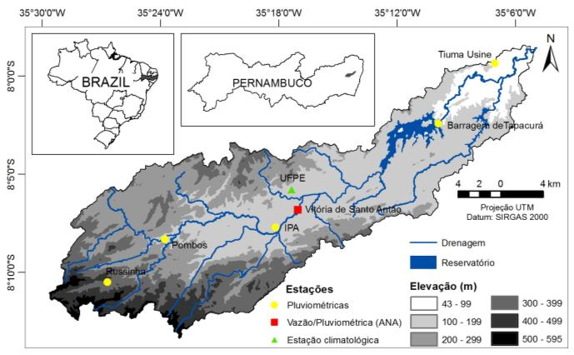
Figura 1. Localização da Bacia Hidrográfica do Rio Tapacurá Fonte: Santos et al., 2015.

Tabela 1. População urbana e rural dos municípios da Bacia do Tapacurá (2010)
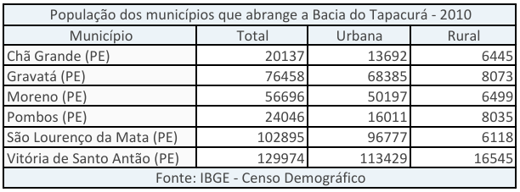

“A bacia hidrográfica do Rio Tapacurá conta com doze sub-bacias sendo as principais formadas pelos riachos Itapessirica, Natuba, Gameleira e Várzea do Una. Abrange seis municípios: Vitória de Santo Antão, Pombos, São Lourenço da Mata, Gravatá, Moreno e Chã Grande” (Duarte et al., p. 53, 2007)”.

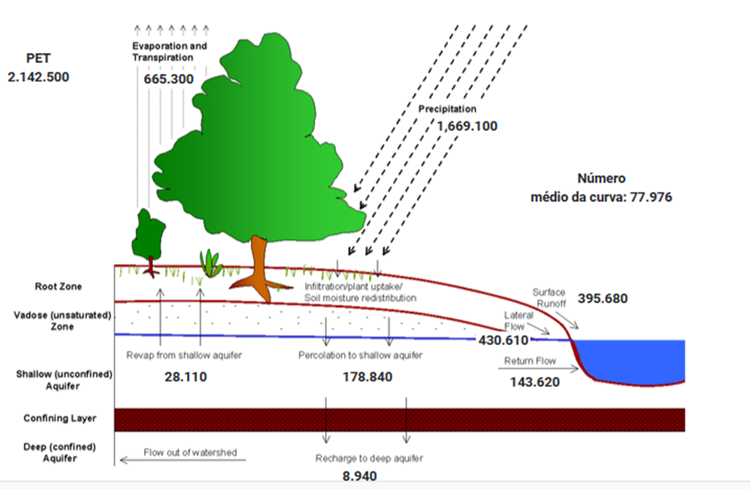
Figura 2. Balanço hidrológico da Bacia do Tapacurá: 1961 – 2016 Fonte: SUPer, 2023.

A imagem acima (Figura 2) representa um cenário obtido a partir do Sistema de Unidades de Resposta Hidrológica para Pernambuco (SUPer), abrangendo o período de 1961 a 2016, totalizando 55 anos de análise. O primeiro aspecto observado refere-se à precipitação acumulada, que, na Bacia Hidrográfica do Rio Tapacurá, atingiu uma lâmina total de 1.669,1 mm.
A evapotranspiração, perda de água da superfície terrestre para a atmosfera por meio da transpiração da vegetação e da evaporação do solo, também é apresentada na imagem, totalizando 665,3 mm, o que corresponde a aproximadamente 40% da precipitação acumulada ao longo do período analisado.
Em relação aos processos longitudinais destacados, observam-se o escoamento superficial, o fluxo lateral e o fluxo de retorno. Ao longo das cinco décadas, o escoamento superficial registrou uma lâmina acumulada de 395,68 mm, representando a parcela de água não infiltrada no solo. O fluxo lateral, que se desloca de forma subsuperficial, totalizou 430,61 mm, enquanto o fluxo de retorno, responsável por devolver parte da água à bacia hidrográfica, somou 143,62 mm.
Sua área se distribui por seis municípios: 38,6% em Vitória de Santo Antão, 31,2% em Pombos, 19,8% em São Lourenço da Mata, 4,3% em Gravatá, 3,3% em Moreno e 2,8% em Chã Grande (Dantas; Tavares; Silva, 2011).
Uma das formas de classificar uma bacia hidrográfica é através de seu tamanho. De acordo com o modelo classificatório de Wisler e Brater (1964), a Bacia Hidrográfica do Rio Tapacurá é classificada como uma bacia de grande porte, considerando que uma bacia com área superior a 26 km² é considerada grande por eles. Seu formato é alongado e irregular, e sua estrutura é marcada por fraturas e falhas, o que impacta a sua drenagem, que possui o padrão ortogonal e irregular (apud Duarte et al., 2007).
Strahler (1957) classifica os canais hierarquicamente em ordens. Um rio de primeira ordem seria aquele que não tem tributários; a junção de dois rios de primeira ordem resulta num rio de segunda ordem e assim por diante. O encontro de dois rios da mesma ordem resulta num rio de ordem maior. Com base nessa forma de classificação, a Bacia Hidrográfica do Rio Tapacurá é uma bacia de quinta ordem, existindo uma grande quantidade de canais de primeira ordem. Isso significa que esta bacia possui uma vasta rede de ramificações (apud Duarte et al., 2007).
A vegetação original da região, remanescente de Mata Atlântica, sofreu significativa redução devido à expansão urbana e às atividades agropecuárias, como cultivo de cana-de-açúcar e pecuária extensiva. A substituição da cobertura vegetal nativa tem provocado aumento da erosão do solo, maior produção de sedimentos e alterações na hidrologia local, afetando negativamente a qualidade da água (BRAGA et al., 2021).

5.2 Metodologia
A metodologia utilizada no estudo compreende as seguintes etapas: Delimitações iniciais, processamento de dados e obtenção de resultados, como exemplificado pela figura 3.

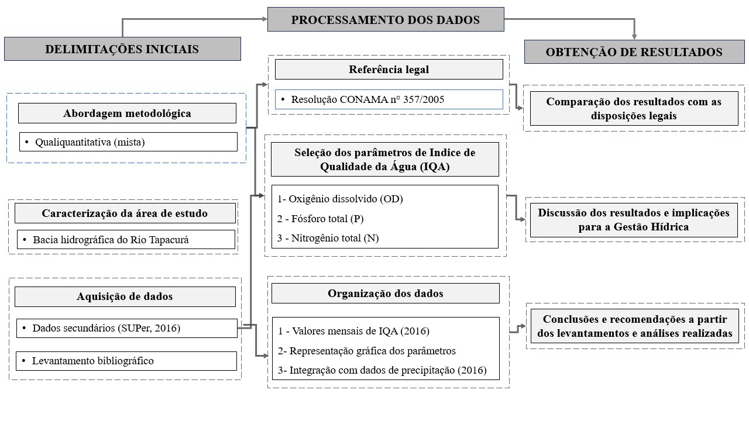
Figura 3. Etapas metodológicas Fonte: Dos autores, 2025.

O estudo adota uma abordagem qualitativa e quantitativa, fundamentada em dados secundários disponibilizados pelo Sistema de Unidades de Resposta Hidrológica para Pernambuco (SUPer), referentes ao ano de 2016 e um levantamento teórico para fundamentação da pesquisa. E tem como objetivo analisar a qualidade da água na bacia do Rio Tapacurá se baseando nos parâmetros do IQA, com ênfase no oxigênio dissolvido, fósforo total e nitrogênio total, tomando como referência os limites estabelecidos pela Resolução CONAMA nº 357/2005.
A pesquisa se caracteriza por uma pesquisa exploratória tendo em vista o levantamento bibliográfico feito para aprofundamento da temática abordada. Para Triviños (1987, p. 109), as pesquisas exploratórias “permitem ao investigador aumentar sua experiência em torno de determinado problema”.
Segundo Bueno e Sampaio (2018), pesquisas de natureza mista combinam elementos dos métodos quantitativo e qualitativo em um único projeto. Esses estudos podem ser sequenciais, quando uma abordagem é realizada antes da outra (quantitativa seguida da qualitativa ou vice-versa), ou concomitantes, quando as coletas de dados quantitativas e qualitativas ocorrem simultaneamente.
Como ferramenta, usou-se o SUPer, de acordo com Galvincio (2021), o Sistema de Unidades de Resposta Hidrológica para Pernambuco (SUPer) é uma ferramenta interativa de modelagem hidrológica e de qualidade da água que utiliza o Soil and Water Assessment Tool (SWAT) como mecanismo de simulação. O sistema oferece uma interface web com mapas, dados de entrada pré-carregados, resultados em tabelas e gráficos, além de guias de uso e projetos de modelagem. A plataforma permite aos usuários desenvolver, executar e armazenar seus projetos online, facilitando a análise integrada da bacia hidrográfica.A partir dessa ferramenta foram criados gráficos referentes aos parâmetros do IQA.
A partir disso foram selecionados três parâmetros do Índice de Qualidade da Água (IQA), definidos pela CETESB e utilizados no Brasil desde a década de 1970:
- Oxigênio dissolvido (OD);
- Fósforo total (P);
- Nitrogênio total (N).

Esses indicadores foram escolhidos devido à sua relevância para os processos de eutrofização e para a manutenção do equilíbrio ecológico nos corpos d’água.
Os valores obtidos foram confrontados com os limites estabelecidos pela Resolução CONAMA nº 357/2005, que dispõe sobre a classificação dos corpos d’água e diretrizes ambientais para o enquadramento. Para ambientes lênticos (reservatórios e trechos de rios de baixa correnteza), os parâmetros de referência considerados foram:
- Oxigênio dissolvido ≥ 5 mg/L;

- Fósforo total ≤ 0,030 mg/L;

- Nitrogênio total ≤ 1,2 mg/L.
Além disso, os dados foram comparados com informações de precipitação pluviométrica do mesmo período, a fim de compreender a influência das chuvas sobre a variabilidade dos parâmetros analisados.
A análise consistiu em:
- Organização dos dados (valores mensais de 2016)
- Representação gráfica dos parâmetros;
- Comparação com os padrões legais (CONAMA 357/2005);
- Discussão das implicações ambientais e de gestão hídrica frente aos resultados obtidos.

6. Resultados e discussões

Para analisar a qualidade da água em uma bacia hidrográfica, reservatório, riacho, entre outros corpos d'água, é essencial utilizar o Índice de Qualidade de Água (IQA), adotado pelo CONAMA (Conselho Nacional do Meio Ambiente) 357.

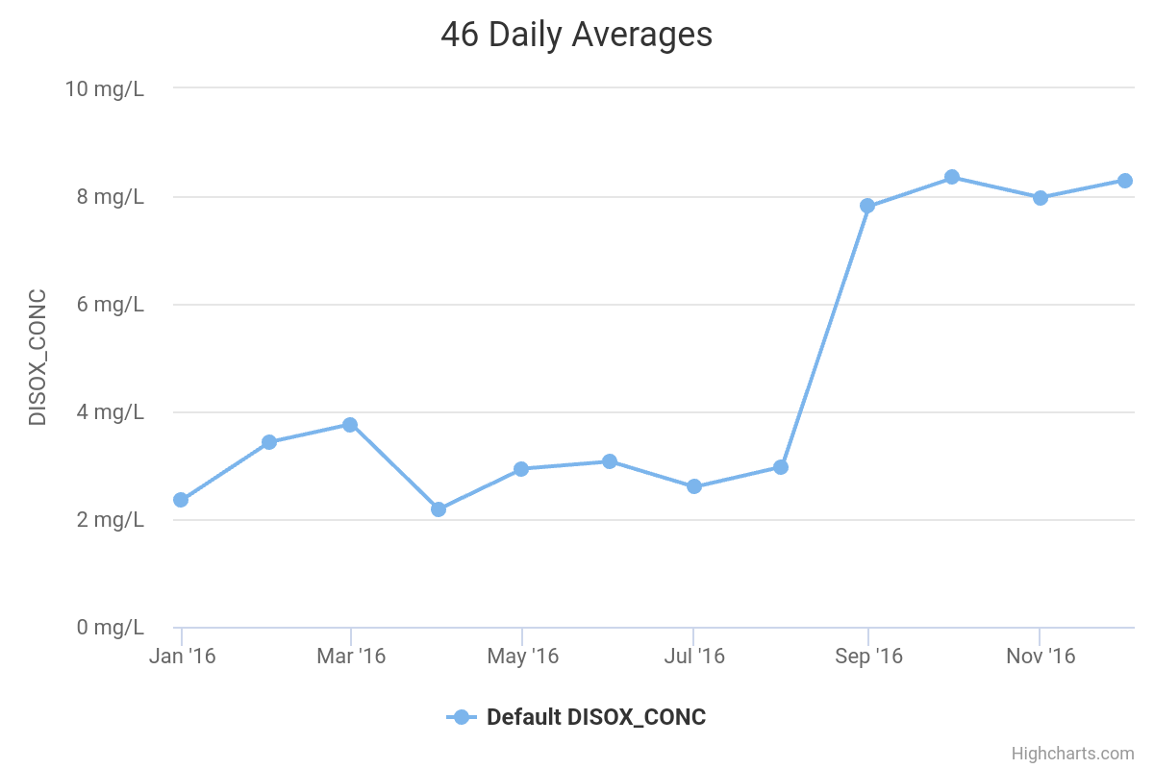
Figura 4. Gráfico de Oxigênio dissolvido: 2016 Fonte: SUPer, 2023.

Na análise específica da bacia hidrográfica do Rio Tapacurá, estão sendo utilizados três desses parâmetros: oxigênio dissolvido, nitrogênio total e fósforo total. Ao analisar o gráfico de oxigênio dissolvido, na Figura 4, extraído do SUPer referente ao ano de 2016, percebe-se que de janeiro a agosto a qualidade da água encontra-se abaixo do parâmetro estabelecido. Conforme o CONAMA 357 (CONAMA, 2005), no artigo 15º, a concentração de oxigênio dissolvido na água deve ser igual ou superior a 5 mg/L (miligramas por litro). Entretanto, no gráfico, ao longo dos primeiros oito meses, o valor de oxigênio dissolvido está abaixo desse limite. Essa situação pode ser resultado de diversos fatores, desde processos naturais, como chuvas intensas, até atividades humanas, como poluição.
Além disso, ao observar o histórico da bacia do Capibaribe, onde se encontra a sub-bacia do Rio Tapacurá, que se origina entre os municípios de Jataúba e Poção, atravessando diversos centros urbanos e servindo de receptor de resíduos industriais e domésticos, percebe-se que isso é um dos fatores que pode alterar todo o equilíbrio da bacia, afetando as sub-bacias e, por consequência, reduzindo a quantidade de oxigênio na água.
O parágrafo anterior se justifica a partir da realidade do rio Capibaribe, que enfrenta um cenário de poluição causado pelo despejo de resíduos sólidos e líquidos, tanto orgânicos quanto inorgânicos, provenientes das atividades industriais, agrícolas e do próprio consumo das populações ribeirinhas. Essa contaminação é intensificada pelo polo de confecções localizado no alto Capibaribe e pela produção sucroalcooleira existente nas partes média e inferior da bacia (SRH-PE, 2010).
Além disso:
“o oxigênio dissolvido é o que a maioria dos organismos que habitam o meio aquático necessita para sobreviver, geralmente o oxigênio dissolvido reduz ou desaparece quando há presença de matéria orgânica biodegradável, encontrados no esgoto doméstico, pois quanto maior a quantidade de matéria orgânica encontrada na água, maior será o número de microorganismos decompositores e consequentemente maior quantidade de oxigênio consumido” (Nozaki et al., 2014, p. 31).

Ademais, ao analisar o gráfico de precipitação, na Figura 5, nota-se que em 2016, nos meses de janeiro, fevereiro, março, maio e junho, apresentaram um maior volume de chuvas em comparação aos meses de julho a dezembro. Em períodos chuvosos, a quantidade de oxigênio na água diminui por diversas razões, como o transporte de materiais orgânicos e nutrientes para os rios pela chuva, resultando em maior atividade microbiana e consumo de oxigênio na água. Além disso, a chuva aumenta o fluxo de água, diluindo o oxigênio presente.

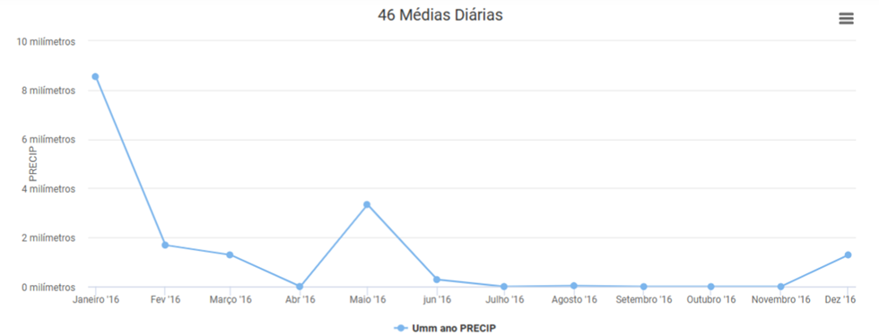
Figura 05. Gráfico de Precipitação: 2016 Fonte: SUPer, 2023.

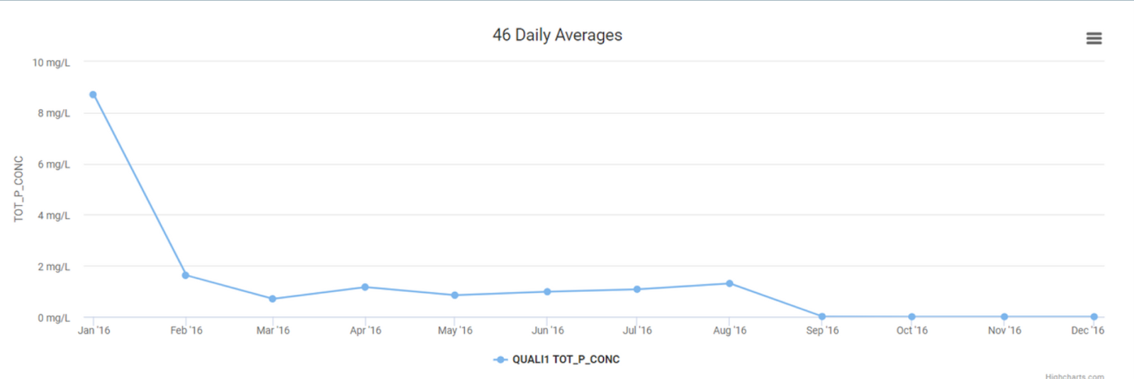
Figura 6. Gráfico de fósforo total: 2016 Fonte: SUPer, 2023.

A partir da análise do gráfico da Figura 6, pode-se observar a concentração de fósforo presente na água. Com valores acima do padrão disposto no artigo 9° da Resolução CONAMA n°357 (CONAMA, 2005), sobretudo, para ambientes lênticos, o mês de janeiro registrou um pico de elevação com mais de 8 mg/L, enquanto os meses entre fevereiro e agosto registraram valores abaixo de 2 mg/L, ainda muito acima do padrão recomendado que deve ser de até 0,030 mg/L. Apenas os 4 últimos meses do ano estiveram entre o valor padrão. O principal efeito do aumento da concentração de fósforo nas águas superficiais é a eutrofização, responsável pelo aparecimento de cianotoxinas (microcistinas). Segundo Ge et al. (2021, p. 6415) “nos últimos anos, uma grande quantidade de nitrogênio e fósforo produzidos antropogenicamente tem entrado nos corpos d'água por meio do escoamento superficial, sistemas de esgoto e processos de deposição atmosférica seca e úmida, resultando assim na eutrofização dos corpos d'água e em florescimentos de algas” (tradução nossa).
As microcistinas (MC) constituem um risco para a saúde pública, havendo então uma grande necessidade de evitar a contaminação das águas com fósforo. Os fosfatos presentes na água podem ter origem natural, resultante da decomposição da matéria biológica e lixiviação de minerais (rochas fosfatadas); e ter origem antropogênica, resultante de escorrências de terras agrícolas fertilizadas e de falhas no tratamento de águas residuais. “As proliferações de cianobactérias não apenas causam uma diminuição na qualidade da água, mas também produzem uma série de metabólitos secundários altamente tóxicos, que representam uma séria ameaça às pessoas e à segurança da água potável((GE et al., 2021, p. 6415, tradução nossa).
Para Tundisi (p. 28, 2006) a eutrofização é o resultado do despejo de águas residuárias de esgotos não tratados, efluentes industriais e agrícolas. Atinge águas superficiais e subterrâneas. Uma das consequências é o florescimento excessivo de cianobactérias com cepas tóxicas”.

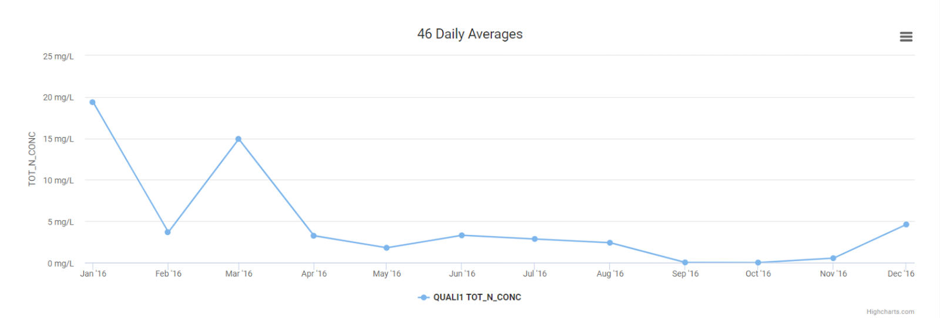
Figura 7. Gráfico de Nitrogênio total: 2016 Fonte: SUPer, 2023.

O gráfico acima (Figura 7) expõe a concentração de Nitrogênio na água da bacia. Com isso, observamos que no ano de 2016 ocorreram alguns picos de elevação fora do padrão de 1,2 mg/L para ambiente lêntico, disposto pela resolução CONAMA. Dessa forma, o mês de janeiro demonstrou quantidades exorbitantes de mais de 20 mg/L, junto ao mês de março que registrou 15 mg/L, enquanto abril e os meses posteriores se mantiveram abaixo de 5 mg/L. Agentes como o fósforo e o Nitrogênio causam vários problemas sob o ponto de vista ambiental que podem estar diretamente ligados a precipitação, então, a consequência é o agravamento da eutrofização: quando excesso de compostos na água dissolve o oxigênio, o que leva à morte de peixes, algas e, no limite, afeta toda a teia alimentar.
Para Agência Nacional de Águas (ANA), o nitrogênio, por atuar como nutriente essencial nos processos biológicos, quando lançado em excesso nos corpos d’água, juntamente com o fósforo, favorece o crescimento descontrolado de algas, fenômeno denominado eutrofização, que compromete o abastecimento, o lazer e o equilíbrio da vida aquática. As principais fontes desse elemento incluem o despejo de esgotos domésticos e efluentes industriais, além do escoamento de águas pluviais em áreas agrícolas que receberam fertilizantes ou em regiões urbanas impermeabilizadas. Outra forma de aporte ocorre pela fixação biológica do nitrogênio atmosférico realizada por bactérias e algas, bem como pela deposição atmosférica transportada pelas chuvas.
Além disso, o Decreto nº 5.440, de 4 de maio de 2005, em seu Art. 17, estabelece que cabe aos órgãos de saúde a responsabilidade pela vigilância da qualidade da água destinada ao consumo humano, visando:
I - manter registros atualizados sobre as características da água distribuída, sistematizados de forma compreensível à população e disponibilizados para pronto acesso e consulta pública;
II - dispor de mecanismos para receber reclamações referentes às características da água, para adoção das providências adequadas;
III - orientar a população sobre os procedimentos em caso de situações de risco à saúde; e
IV - articular com os Conselhos Nacionais, Estaduais, do Distrito Federal, dos Territórios e Municipais de Saúde, Saneamento e Meio Ambiente, Recursos Hídricos, Comitês de Bacias Hidrográficas e demais entidades representativas da sociedade civil atuantes nestes setores, objetivando apoio na implementação deste Anexo (Brasil, 2005).

Esses resultados relacionam-se com as literaturas, tendo em vista que, segundo Dantas, Tavares e Silva (2011), o monitoramento da qualidade da água do reservatório do Rio Tapacurá realizado pela CPRH indica que o rio sofre intensa poluição proveniente da própria bacia hidrográfica. Entre as principais fontes estão os esgotos orgânicos gerados pela indústria de cana-de-açúcar, os resíduos cianídricos da manipueira da indústria de mandioca, cuja produção diária de esgoto pelas casas de farinha chega a cerca de 70 m³, e os esgotos domésticos. A insuficiência do tratamento desses efluentes configura fontes pontuais de poluição significativa, contribuindo para a degradação da qualidade da água do rio.
Ainda nesse contexto, os autores Dantas, Tavares e Silva (2011), retratam que a maior parte da bacia do Rio Tapacurá, cerca de 88%, é destinada ao uso agrícola, sendo a policultura responsável por 35% da área, a pecuária por 30% e o cultivo de cana-de-açúcar por 12%. Os efluentes gerados pela indústria de cana-de-açúcar são reaproveitados na irrigação, elevando a carga de nutrientes no solo e o transporte desses poluentes para os corpos d’água. Além disso, os lixões irregulares, que recebem aproximadamente 42% do lixo produzido na bacia, constituem uma fonte difusa de poluição, intensificada durante o período chuvoso pelo processo de lixiviação.
Esses achados reforçam a necessidade de uma gestão integrada da bacia hidrográfica, com monitoramento contínuo dos parâmetros de qualidade e aplicação de instrumentos tecnológicos e legais para mitigar os impactos. Conforme Tundisi (2006), a legislação e organização institucional são importantes, mas não suficientes; é necessário apoio técnico, monitoramento robusto, uso de dados para previsão e ações preventivas.

7. Conclusões

Na análise da qualidade da água na bacia hidrográfica do Rio Tapacurá, a partir de três parâmetros da Resolução CONAMA nº 357/2005: oxigênio dissolvido, fósforo total e nitrogênio total, foi possível identificar a oscilação dos valores, evidenciando situações de desequilíbrio ambiental. Os níveis encontrados refletem tanto fatores naturais, como a precipitação e a variação sazonal, quanto os impactos de atividades antrópicas relacionadas à agricultura, à indústria e ao lançamento de esgotos domésticos.
Os elevados teores de nutrientes, como fósforo e nitrogênio, associados à baixa concentração de oxigênio dissolvido, confirmam a tendência de eutrofização das águas, comprometendo o equilíbrio ecológico, o abastecimento público e os múltiplos usos da bacia. A predominância do uso agrícola (88%) e a presença de lixões irregulares intensificam o aporte de nutrientes e poluentes, sobretudo no período chuvoso, agravando esse processo.
Diante desse cenário, torna-se indispensável a adoção de uma gestão integrada da bacia hidrográfica, com monitoramento contínuo, aplicação efetiva da legislação ambiental e incentivo a práticas sustentáveis nos setores agrícola, industrial e doméstico. Essa articulação é essencial para mitigar os impactos negativos, preservar os serviços ecossistêmicos e garantir a disponibilidade de água de qualidade para o abastecimento, o lazer e a manutenção da vida aquática.
Além disso, indicam-se novos caminhos de pesquisa que podem aprofundar a análise da qualidade da água do Rio Tapacurá por meio de séries temporais mais recentes e comparações com outras sub-bacias do Capibaribe, ampliando a compreensão dos padrões de poluição, além disso, monitoramento contínuo que permite acompanhar a evolução da qualidade da água e antecipar situações de risco, políticas públicas asseguram o cumprimento da legislação e a implementação de ações estruturantes, integração com a sociedade local, tendo em vista que amplia a efetividade das ações, uma vez que promove a conscientização e o engajamento comunitário na preservação dos recursos hídricos. O uso de geotecnologias configura-se como ferramenta promissora para identificar áreas críticas de contaminação difusa, ao passo que investigações sobre impactos ecotoxicológicos e a avaliação da efetividade das políticas públicas podem subsidiar ações mais eficientes de gestão integrada e preservação da bacia.

Agradecimentos

Agradecemos à Professora Dra. Josiclêda Domiciano Galvincio pelas orientações e pelas contribuições valiosas durante a elaboração deste trabalho.

Referências
ANA – Agência Nacional De Águas. Índice de Qualidade das Águas (IQA). Disponível em: https://www.ana.gov.br/portalpnqa/indicadores-indice-aguas.aspx. Acesso em: 12 set. 2025.
ANA – Agência Nacional De Águas E Saneamento Básico. Conjuntura dos Recursos Hídricos no Brasil: Informe 2023. Brasília: ANA, 2023.
Araújo, L. E. de., Sousa, F. de A. S. de., Moraes Neto, J. M. de., Souto, J. S., & Reinaldo, L. R. L. R. (2009). Bacias hidrográficas e impactos ambientais. Qualitas Revista Eletrônica, 8(1).
Bueno, J. de F., & Sampaio, M. I. C. (2018). Métodos quantitativos, qualitativos e mistos de pesquisa. CAPES; UAB; Departamento de Biblioteconomia, FACC/UFRJ.
Braga, S. E., Caldas, A. M., Neto, E. R., Silva, L. J. de S., Perônico, A. M. B. L., Wanderley, R. A., Freitas, P. M. L. de., Lima, J. R. de., Cunha, C. R. R. O. da., & Abreu, B. S. (2021). Conflito ambiental de uso do solo na bacia hidrográfica do Tapacurá-PE. Research, Society and Development, 10(2), e52310212833. https://doi.org/10.33448/rsd-v10i2.12833
Brasil. (1934). Decreto nº 24.643, de 10 de julho de 1934 (Código de Águas). Diário Oficial da União.
https://www2.camara.leg.br/legin/fed/decret/1930-1939/decreto-24643-10-julho-1934-498122-normaatualizada-pe.html
Brasil. (1997). Lei nº 9.433, de 8 de janeiro de 1997. Diário Oficial da União.
https://www.planalto.gov.br/ccivil_03/leis/l9433.htm
Brasil. (2005). Decreto nº 5.440, de 4 de maio de 2005. Diário Oficial da União.
Brasil. (2020). Lei nº 14.026, de 15 de julho de 2020. Diário Oficial da União.
https://www.planalto.gov.br/ccivil_03/_ato2019-2022/2020/lei/l14026.htm
Brasil. Ministério da Saúde. Secretaria de Vigilância em Saúde. (2006). Vigilância e controle da qualidade da água para consumo humano. Ministério da Saúde.
Cardoso, M. L. de M. (2003). Desafios e potencialidades dos comitês de bacias hidrográficas. Ciência e Cultura, 55, 40–41.
Carvalho, R. G. (2014). As bacias hidrográficas enquanto unidades de planejamento e zoneamento ambiental no Brasil. Caderno Prudentino de Geografia, 1(36), 26–43.
CETESB – Companhia Ambiental do Estado de São Paulo. (2020). Contaminantes emergentes: Uma visão ecotoxicológica sobre o impacto dos fármacos no meio ambiente e na saúde pública.
https://educapes.capes.gov.br/bitstream/capes/737878/1/contaminantes-emergentes-uma-visao-ecotoxicologica-sobre-o-impacto-dos-farmacos-no-meio-ambiente-e-na-saude-publica.pdf
CETESB – Companhia Ambiental do Estado de São Paulo. (2022). Qualidade das águas interiores no Estado de São Paulo 2022. CETESB.
CONAMA – Conselho Nacional do Meio Ambiente. (2005). Resolução nº 357, de 17 de março de 2005. Diário Oficial da União.
Dantas, R. R. L., Tavares, R. G., & Silva, V. de P. (2011). Poluição da bacia do Rio Tapacurá: floração de cianobactérias, consequência do nível trófico. In Proceedings of the XII World Water Congress. IWRA.
https://iwra.org/proceedings/congress/resource/PAP00-6006.pdf
De Sousa Júnior, W. C. (2004). Gestão das águas no Brasil: Reflexões, diagnósticos e desafios. Editora Peirópolis.
Duarte, C. C., Galvíncio, J. D., Corrêa, A. C. de B., & Araújo, M. do S. B. de. (2007). Análise fisiográfica da bacia hidrográfica do rio Tapacurá – PE. Revista de Geografia, 24(2), 50–64.
Galvíncio, J. D. (2021). Impacto do aumento de CO₂ nas precipitações do estado de Pernambuco. Revista Brasileira de Geografia Física, 14(3), 1828–1839.
Ge, S., Qiao, X., Zhao, X., Li, X., & Liu, Y. (2021). Microcystin in source water: Pollution characteristics and human health risk assessment. RSC Advances, 11, 6415–6422. https://doi.org/10.1039/D0RA08983D
Goulart, M., & Callisto, M. (2003). Bioindicadores de qualidade de água como ferramenta em estudos de impacto ambiental. Revista da FAPAM, 2(1), 156–164.
Gunkel, G., Rueter, K., Casallas, J., & Sobral, M. (2003). Estudos da limnologia do reservatório de Tapacurá em Pernambuco: Problemas da gestão de reservatórios no semiárido brasileiro.
https://www.researchgate.net/publication/237249133
Machado, C. J. S. (2003). Recursos hídricos e cidadania no Brasil: limites e possibilidades. Revista Brasileira de Sociologia, 11(21), 105–122.
https://www.scielo.br/j/asoc/a/TGsCpQ3L7Zd4FLzSM6WtXHk
Nozaki, C. T., Marcondes, M. A., Lopes, F. A., Santos, K. F. dos., & Larizzatti, P. S. da C. (2014).
Comportamento temporal do oxigênio dissolvido e pH nos rios e córregos urbanos. Atas de Saúde Ambiental, 2(1), 29–44.
Pizella, D. G. (2015). A relação entre planos diretores municipais e planos de bacias hidrográficas na gestão hídrica. Revista Ambiente & Água, 10, 635–645.
Porto, M. F. do A., & Porto, R. L. L. (2008). Gestão de recursos hídricos baseada no recorte territorial de bacias hidrográficas. Estudos Avançados, 22(63), 43–60.
https://www.scielo.br/j/ea/a/ccyh4cf7NMdbpJdhSzCRNtR
Santos, J. Y. G. dos., Silva, R. M. da., Montenegro, S. M. G. L., Santos, C. A. G., Carvalho Neto, J. G., & Silva, A. M. (2015). Implicações das alterações no uso e ocupação do solo na produção de sedimentos na bacia do Rio Tapacurá. In Anais do I Congresso Internacional de Hidrossedimentologia.
Secretaria de Recursos Hídricos do Estado de Pernambuco. (2010). Plano hidroambiental da bacia hidrográfica do Rio Capibaribe – Tomo III: Planos de investimentos. SRH-PE/APAC.
https://www.apac.pe.gov.br/images/media/1649787904_TOMO%20III%20-%20Relatorio%20Planos%20de%20Investimentos.pdf
Tundisi, J. G. (2006). Novas perspectivas para a gestão de recursos hídricos. Revista USP, (70), 24–35.
Triviños, A. N. S. (1987). Introdução à pesquisa em ciências sociais: A pesquisa qualitativa em educação. Atlas.
Von Sperling, M. (2007). Introdução à qualidade das águas e ao tratamento de esgotos (3ª ed.). UFMG.

